**AUTORIZAÇÃO PRÉVIA DE PUBLICAÇÃO E ORIGINALIDADE CIENTÍFICO-INTELECTUAL**

Responsabilizo-me pela publicação dos gráficos e imagem no trabalho de Projeto de Pesquisa ,sob título “**Influência da cristalinidade no *band gap* de cerâmicas avançadas a base de titanatos** *(Influence of crystallinity on the band gap of advanced ceramics based on titanates)***”** atestando que todos as figuras são de autoria de Pedro Emílio Amador Salomão.

Declaro, ainda, ter pleno conhecimento de que posso ser responsabilizado legalmente caso infrinja tais disposições.

Teófilo Otoni, 04 de Fevereiro de 2018.



Pedro  Emílio Amador Salomão

CPF: 089.142.526-80

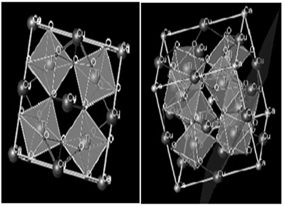

Figura 1: Modelo da estrutura do CaCu3Ti4O12.

*[Figure 1: Structural model of CaCu3Ti4O12.]*

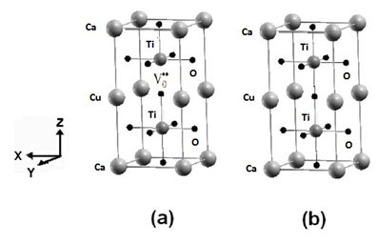

Figura 2: Modelo esquemático ilustrando o [TiO6– TiO5.Vo**] (a) e o [TiO6 – TiO6] (b) na qual pode ser verificado a vacância de oxigênio.

*[Figure 2: Schematic model showing the [TiO6 - TiO5.Vo **] (a) and [TiO6 - TiO6] (b) in which oxygen vacancy can be verified.]*

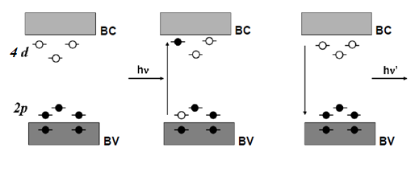

Figura 3: Interação entre os elétrons da região de vacância de oxigênio, caracterizando a banda de condução e banda valência.

*[Figure 3: Interaction between the electrons of the oxygen vacancy region, characterizing the conduction band and valence band.]*



Figura 4: Difração de raio x (DRX) do CCTO aquecido de 400°C até 1000°C.

*[Figure 4: X-ray diffraction (XRD) of the heated CCTO from 400 ° C to 1000 ° C.]*



Figura 5: Valor do *band gap* da amostra aquecida a 400°C.

*[Figure 5: Band gap value of the sample heated to 400 ° C.]*



Figura 6: Relação entre o *band gap* e a temperatura de aquecimento das amostras.

*[Figure 6: Relation between the band gap and the heating temperature of the samples.]*

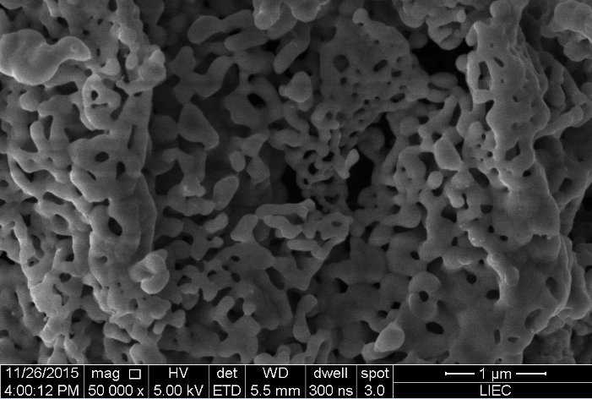

Figura 7: Microscopia eletrônica de varredura da amostra aquecida a 400°C.

*[Figure 7: Scanning electron microscopy (SEM) of the sample heated to 400 ° C.]*

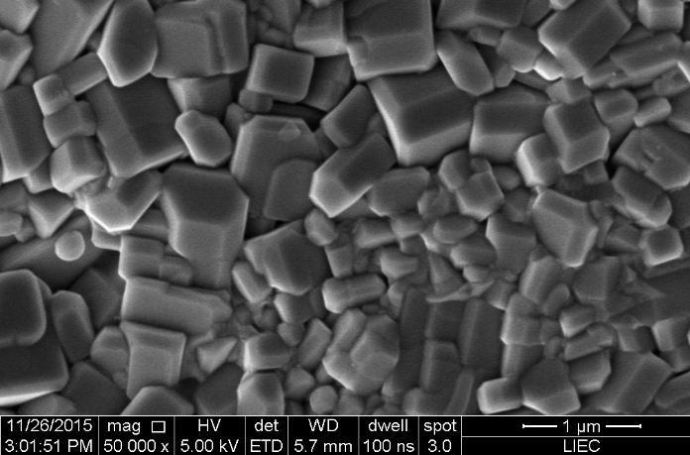

Figura 8: Microscopia eletrônica de varredura da amostra aquecida a 1000°C.

*[Figure 8: Scanning electron microscopy (SEM) of the sample heated to 1000 ° C.]*